UE8 – Item 245 – Diabète de type I et II et complications
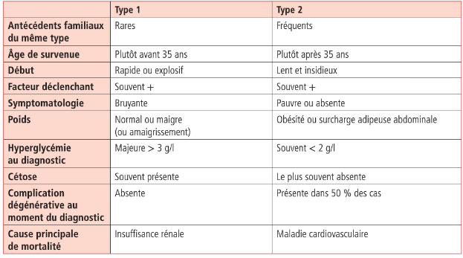
- Définition
- Norme : Glycémie < 1,10 g/L
- Hyperglycémie à jeun : 1,10 g/L < Glycémie < 1,26 g/L
- Diabète : Glycémie > 1,26 g/L ou à 2g/L à n’importe quel moment de la journée

- Diabète de type I
- Signes cliniques
- Syndrome cardinal : Polyuro-polydipsie, amaigrissement, polyphagie, (énurésie secondaire chez l’enfant)
- Examen clinique pauvre : Fonte musculaire, acidose (dyspnée de Kussmal, odeur acétonique de l’haleine)

- Signes biologiques
- Affirmer le diabète : Glycémie à jeun, glycosurie, cétonurie
- Affirmer qu’il est de type I :
  - Triade : Maigreur / Cétose / Age < 35 ans +++
  - Si la triade n’es pas présente on réalise
    - Auto-anticorps ICA, GAD, IA2, insulin
    - Dosage peptide C après repas teste (recherche uniquement)

- Bilan de suivi (3-4 fois par an)
- Bilan lipidique, ECG annuel, consultation de cardiologie annuel
- Créatinine, microalbuminurie
- Consultation dentaire annuel
- Objectifs HbAc1
  - Adultes < 7%
  - Enfants, personnes âgées et personnes fragiles < 7,5-8,5 %

- Traitements
- Règles hygiéno-diététiques (alimentation varié sans interdits alimentaires)
- Suivi psychologique
- Insulinothérapie
  - Objectifs thérapeutiques
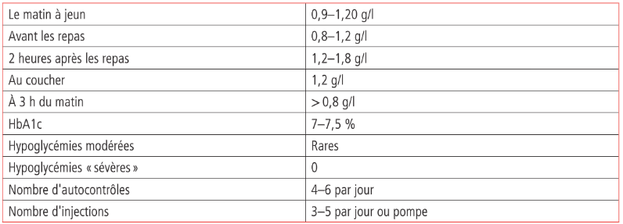
  - Type d’insuline utilisé
 | Molécules | Temps de latence | Pic d’activité maximale | Durée totale d’action | Mode d’utilisation
Insuline humaine recombinante  IV, IM, SC | Actrapid  Insuline rapide Lilly  Insuman | 30-45 minutes | A 2-3 heures de l’injection | 7-8 heures | -Visée prandiale : 1U/10g de glucides  -Correction d’hyperglycémie
Analogues rapides de l’insuline  IV, IM, SC | Humalog  Novorapid  Apidra | 15 minutes | A 30-90 minutes de l’injection | 4-6 heures | -Visée prandiale : 1U/10g de glucides  -Correction d’hyperglycémie : 1U/0,40g de glycémie
Forme lente d’insuline humaine | Insulines NPH |  |  | 9-16 heures | -SC
Analogue lent de l’insuline  SC uniquement | Glargine ou Lantus  Levemis  Tresiba |  | Pas de pic d’activité | 16-40 heures | -Assurent une insulinémie basale  -0,35 U/kG  -Administré à heure fixe
- Diabète de type II
- Signes cliniques
- Asymptomatique
- Décompensation : Polyuro-polydipsie, amaigrissement, infections récidivantes ou trainantes

- Signes biologiques
- Glycémie à jeun$
- Glycosurie, cétonurie

- Bilan de suivi
- Cardio : Bilan lipidique, ECG, HTA, obésité
- Néphro : Créatinine, microalbuminurie
- Fond d’œil annuel
- Consultation podologue annuel
- Objectifs HbAc1
  - Adultes < 6,5-7%
  - Personnes fragiles 8 %

- Traitements
- Règles hygiéno-diététiques
- Analogues GLP-1
- Antidiabétiques oraux
- Insulinothérapie

Antidiabétiques oraux | Insulino-sensibilisateur | Insulino-sécréteur
 | Biguanides +++ | Sulfamides | Glinides | Inhibiteurs de la DPP-4 (gliptine) | Inhibiteurs de l’α-Glucosidase
Mode d’action | Réduction de l’insulinorésistance | Stimulent l’insulinosécrétion | Stimulent l’insulinosécrétion | -DPP4 : Détruit la GLP1  -Stimulent l’insulinosécrétion | -Empêche l’hydrolyse de l’amidon  -Retarde l’absorption du glucose  -Atténue le pic postprandiale
Effets secondaires | -Digestifs (douleur, diarrhées)  -Pas d’hypoglycémie  -Acidose lactique : Si non-respect des CI | -Hypoglycémie ++  -Allergie | -Hypoglycémie (moindre car action courte)  -Pas d’allergies | -Pas d’hypoglycémie  -Infections ORL  -Allergie | -Digestifs : Flatulences, diarrhées
Contre-indications | -Pathologie aiguë  -Insuffisance rénale  -Insu. hépatique  -Insu. cardiaque, hypoxie tissulaire  -Insu. respiratoire | -Grossesse et allaitement  -Insu. hépatique sévèr  -Insu. rénale sévère  -Association au Myconazole | -Grossesse et allaitement  -Insu. hépatique | -Insu. rénale  -Insu. hépatique  -Insu. cardiaque | -Maladies digestives  Utilisable si insu. rénale, hépatique
Molécules | Metformine (Glucophage) | Amarel | Novonorm (Répaglinide) | Janivia  Galvus | Glucor  Diastabol
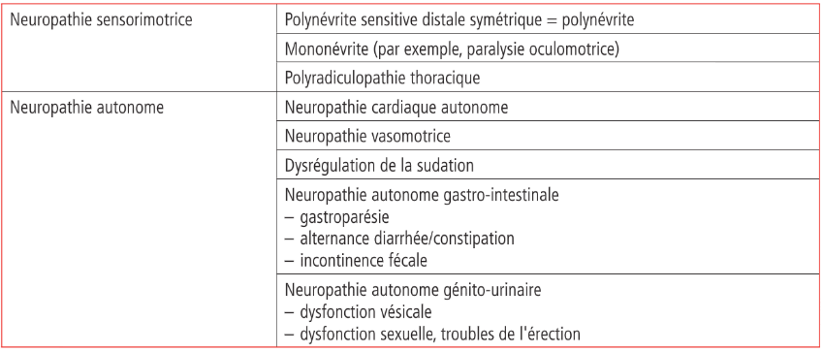
- Complication du diabète
- Complications microvasculaires
- Rétinopathie
- Néphropathie
- Neuropathie périphérique ou autonome

- Complications macrovasculaires
- Coronaropathie
- Atteinte des carotides
- AOMI

- Pied diabétique
- Neuropathie + Artériopathie

- Complications métaboliques
- Hypoglycémie
- Coma cétoacidosique
- Coma hyperosmolaire
- Acidose lactique : Prise de Biguanides lors d’Insu. hépatique, rénale, cardiaque

 | Etiologies | Diagnostic biologique | Traitements
Coma cétoacidosique | -Déficit absolu en insuline (Découverte d’un diabète de Type I, arrêt traitement)  -Besoin accrus en insuline (infections, accident cardio-vasculaire, chirurgie, grossesse) | Acétonurie +++  Glycosurie ++  Glycémie > 2,5 g/L  Acidose métabolique :  pH veineux < 7,25  Bicarbonates < 15 mEq/L | -Scope et surveillance sang-urine  -Insuline rapide en IV (10-15U/H)  -Sérum salé isotonique (4-7L)  -Apport potassiques (car prescription d’insuline)  -Traitement des causes de la décompensation
Coma hyperosmolaire | Age (Diabète de type 2 ++)  Infection  Diurétiques ou mauvaise accessibilité aux boissons  Corticothérapie | Glycémie > 6g/L  Osmolarité > 350 mosm/L  Natrémie corrigée > 155 mmol/L (Norme < 145) | -Réhydratation avec du NaCl  -Insuline IV  -Héparine  -Traitement de la cause

Calcul osmolarité plasmatique : Natrémie x 2 + Glycémie (mmol/L)

